**ALEJANDRO SALGADO CERDEIRA**

**ENTORNOS DE DESARROLLO 2021**

**TAREA JUNIT PROPIA**

**1.- INTRODUCCIÓN Y PLANTEAMIENTO**

Vamos a crear una aplicación para controlar años bisiestos. Para ello desarrollaremos un código JAVA que constará de una función booleana que comprobará si un año es bisiesto o no y devolverá true o false según las condiciones. Y después crearemos un método para añadir los años solo si son bisiestos a un ArrayList; además imprimirá por consola mensajes de éxito o error en función al resultado de la inserción.

**2.- DESARROLLO DEL CÓDIGO JAVA**

**public class** ListaBisiestos {

private ArrayList<Integer> listaBisiestos;

private Integer year;

public ListaBisiestos (){

this.listaBisiestos= new ArrayList<Integer>();

}

**public void addYear (Integer year){**

if(esBisiesto(year)){

this.listaBisiestos.add(year);

System.out.println("Año añadido con éxito:");

System.out.println(listaBisiestos.toString());

}

else

System.out.println("El año no es bisiesto y no puede añadirse.");

}

**public boolean esBisiesto (Integer year){**

if (year % 4 == 0) {

if (year % 100 == 0) {

if (year % 400 == 0)

return true;

else

return false;

}

else

return true;

}

else

return false;

}

**3.- PRUEBAS DE CAJA BLANCA:**

Debido a que la aplicación contiene llamadas a funciones internas, he decidido dividirla en dos grafos para simplificar su comprensión y teniendo en cuenta que en ambos casos se ha añadido un nodo extra para el fin de proceso:

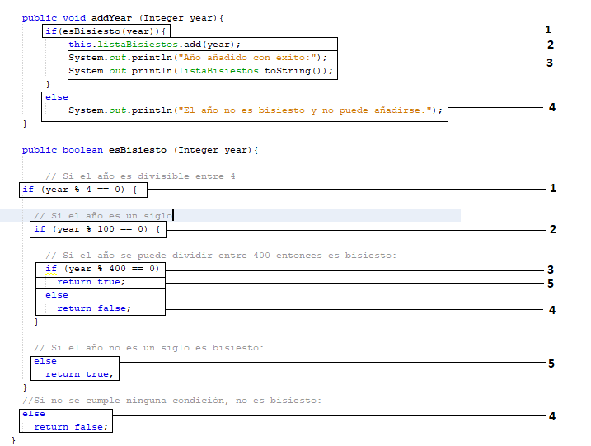

**CÁLCULO DE COMPLEJIDAD CICLOMÁTICA:**

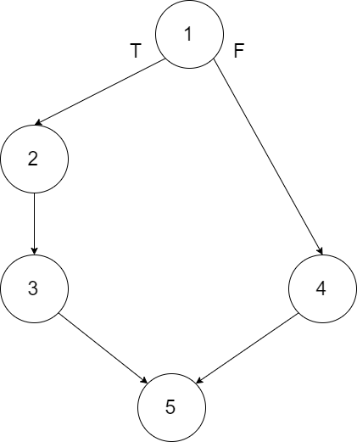

V(G)= a-n+2 = 5-5+2 = 2

V(G)= c+1 = 1+1 = 2

V(G)= r = 2

**CAMINOS:**

1,2,3,5

1,4,5

**CASOS DE PRUEBA:**

|  |  |  |  |
| --- | --- | --- | --- |
| **year** | **esBisiesto** | **inserción** | **salida** |
| 2000 | true | this.listaBisiestos.add(2000) | “Año añadido con éxito:” [2000] |
| 2020 | true | this.listaBisiestos.add(2020) | “Año añadido con éxito:” [2020] |
| 1900 | false | No ocurre | “El año no es bisiesto y no pudo añadirse” |
| 1921 | false | No ocurre | “El año no es bisiesto y no pudo añadirse” |

C:\Users\salga\AppData\Local\Microsoft\Windows\INetCache\Content.Word\cajablanca.tif

**CÁLCULO DE COMPLEJIDAD CICLOMÁTICA:**

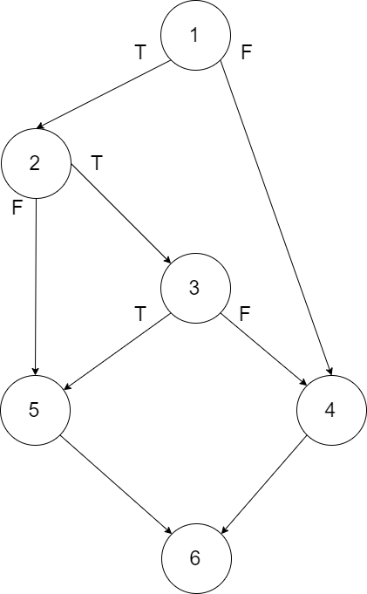

V(G)= a-n+2 = 8-6+2 = 4

V(G)= c+1 = 3+1 = 4

V(G)= r = 4

**CAMINOS:**

1,2,3,5,6

1,2,3,4,6

1,2,5,6

1,4,6

**CASOS DE PRUEBA:**

|  |  |
| --- | --- |
| **year** | **devuelve** |
| 2000 | true |
| 2020 | True |
| 1900 | false |
| 1921 | false |

**4.- PRUEBAS CON NETBEANS:**

Insertamos los casos que hemos planteado en JUnit y comprobamos que devuelven los resultados esperados correctamente, dando por finalizado el proceso de pruebas:

**4.1.- 2000:**

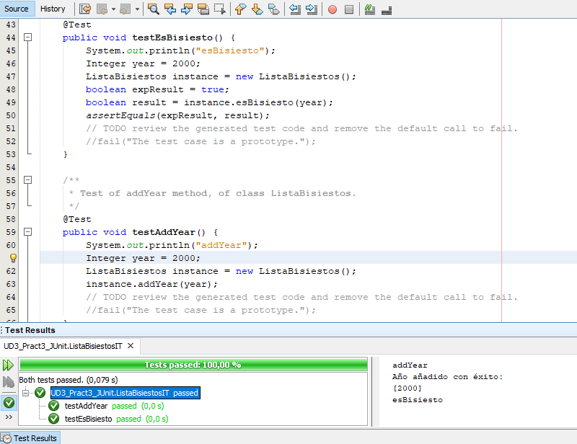

**4.2.- 2020**

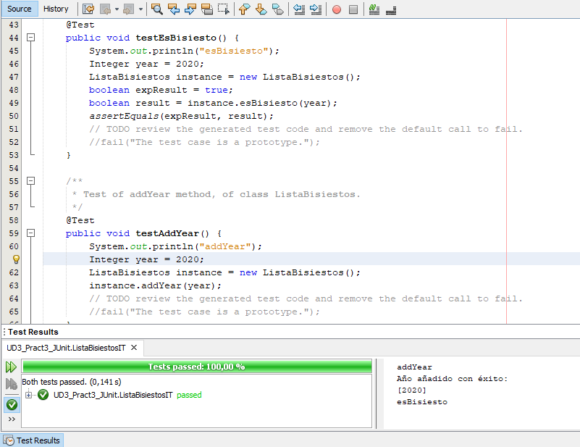

**4.3.- 1900**

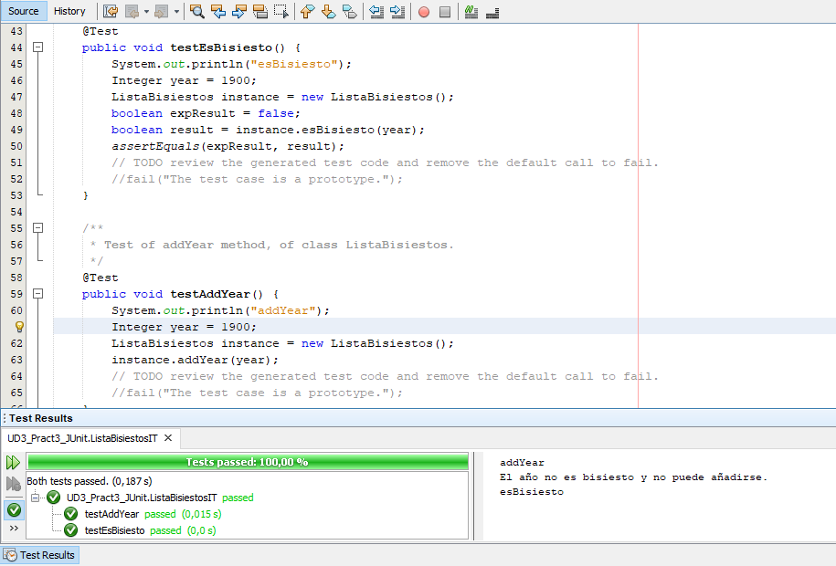

**4.4.- 1921**

